ТАНК ИЗ ДВУХ ГУБОК
Изготовление такой поделки не займет много времени, а из материалов достаточно будет губки для мытья посуды. Наш мастер-класс показывает поэтапное изготовление танка из подручных материалов.
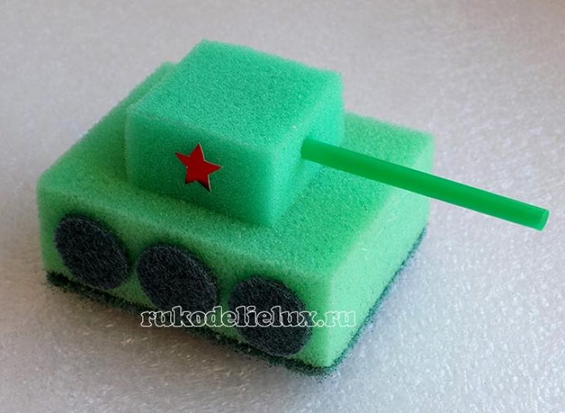

Для работы потребуются:  - две губки зеленого цвета;  - ножницы;  - линейка;  - темный фломастер;  - клеевой пистолет;  - рублевая монета;  - соломинка зеленого цвета. | 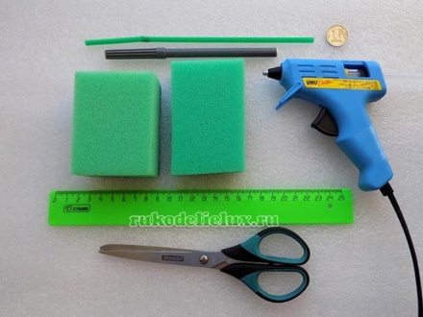

От одной из губок отрываем плотный слой.
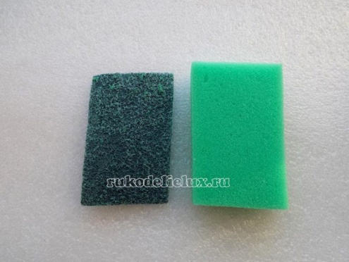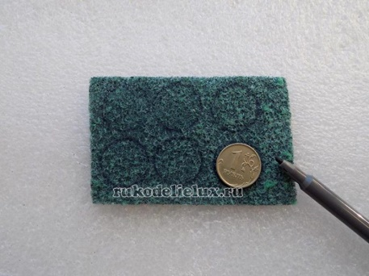
На обратной стороне этого плотного слоя губки с помощью рублевой монеты и темного фломастера рисуем шесть кружков.
Вырезаем их.
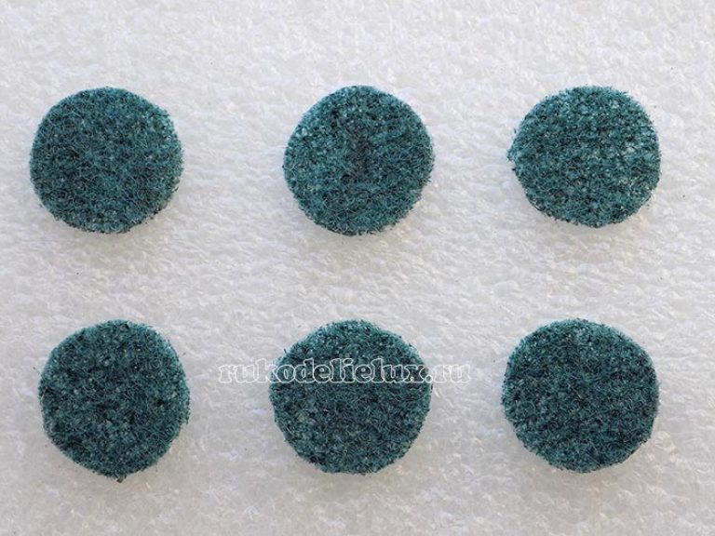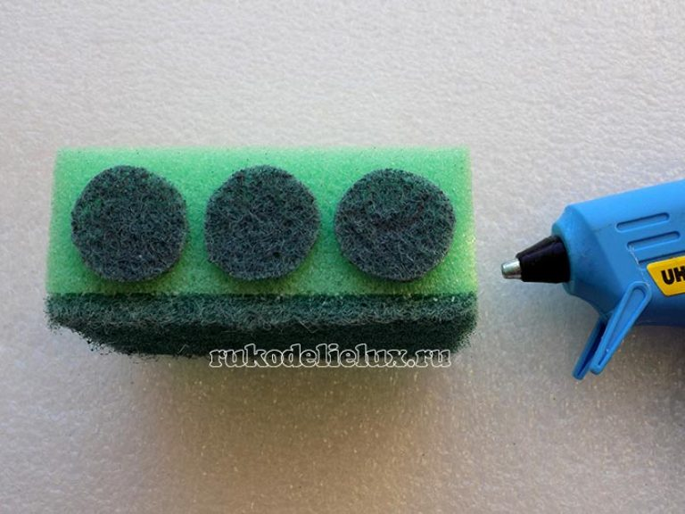
Затем берем клеевой пистолет и с его помощью закрепляем эти кружочки на боковых сторонах другой губки (по три кружочка с каждой стороны).
Приступаем к изготовлению башни нашего танка. Для этого на оставшейся мягкой части губки (от которой оторвали плотный слой) намечаем квадрат со сторонами 4 см. Вырезаем башню ножницами.
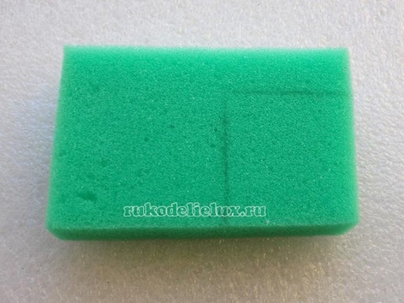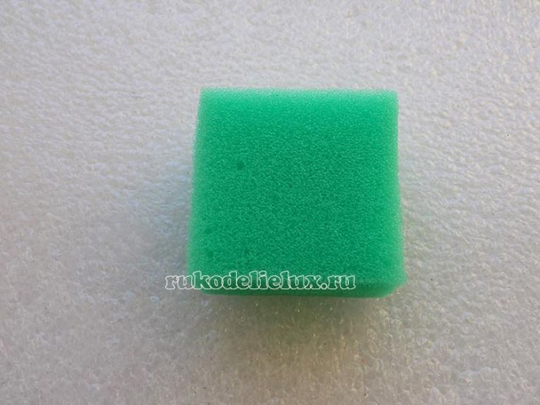

От зеленой соломинки отрезаем 8 см – это будет дуло нашего танка. Вставляем его в башню, предварительно сделав в ней небольшое углубление с помощью ножниц. На нижнюю сторону башни наносим горячий клей.
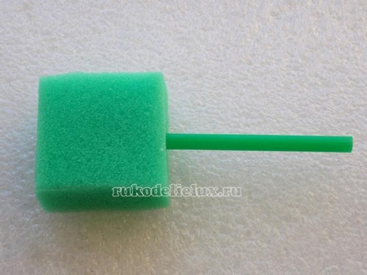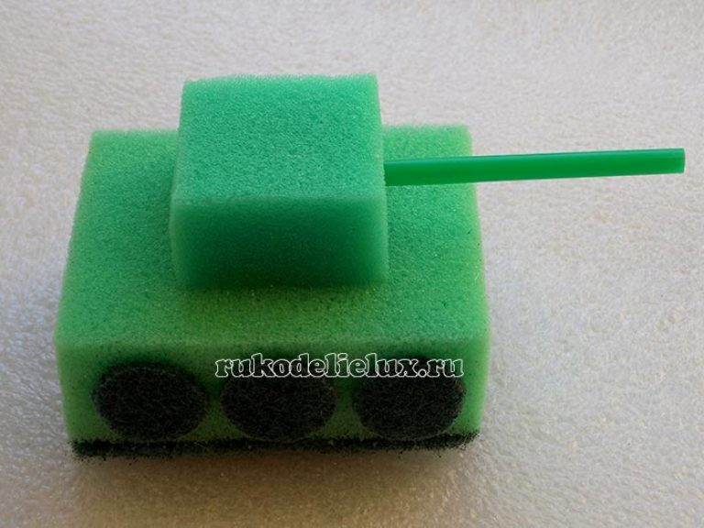
Закрепляем башню на основную часть.
При желании можно украсить танк, для этого из красного картона вырезаем небольшие звездочки. Приклеиваем их на боковые стороны башни.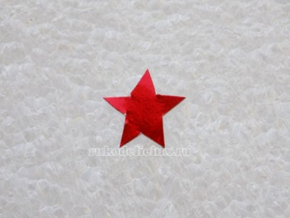
Наш танк готов!
